20.03.2020г
ЛД-16, Микробиология и вирусология
Основные виды и формы иммунитета.
Иммунитет — (лат. immunitas — освобождение) — защита организма от генетически чужеродных организмов и веществ, к которым относятся микроорганизмы, вирусы, черви, различные белки, клетки, в том числе и собственные изменённые клетки организма.
Иммунология — наука, изучающая иммунитет.
Иммунный ответ — это реакция организма на внедрение чужеродных агентов.
Фундамент иммунологии был заложен изобретением микроскопа, благодаря чему удалось обнаружить первую группу микроорганизмов — болезнетворные бактерии.
В конце XVIII в. английский сельский врач Эдвард Дженнер сообщил о первой удачной попытке предотвратить заболевание посредством иммунизации. Его подход вырос из наблюдений за одним интересным явлением: доярки часто заражались коровьей оспой и впоследствии не болели натуральной оспой. Дженнер ввёл маленькому мальчику гной, взятый из пустулы (нарыва) коровьей оспы, и убедился в том, что мальчик оказался иммунным к натуральной оспе.
Работа Дженнера дала начало изучению теории микробного происхождения заболеваний в XIX в. Пастером во Франции и Кохом в Германии. Они отыскали антибактериальные факторы в крови животных, иммунизированных микробными клетками.
Луи Пастер успешно выращивал различные микробы в лабораторных условиях. Как часто бывает в науке, открытие было сделано случайно при культивировании возбудителей холеры кур. Во время работы одна из чашек с микробами была забыта на лабораторном столе. Было лето. Микробы в чашке несколько раз нагревались под солнечными лучами, высохли и потеряли способность вызывать заболевание. Однако куры, получившие эти неполноценные клетки, оказались защищёнными против свежей культуры холерных бактерий. Ослабленные бактерии не только не вызывали заболевание, а, напротив, давали иммунитет.
В 1881 г. Луи Пастер разработал принципы создания вакцин из ослабленных микроорганизмов с целью предупреждения развития инфекционных заболеваний.
В 1908 г. Илья Ильич Мечников и Пауль Эрлих были удостоены Нобелевской премии за работы по теории иммунитета.
Иммунитет можно разделить на клеточный и гуморальный
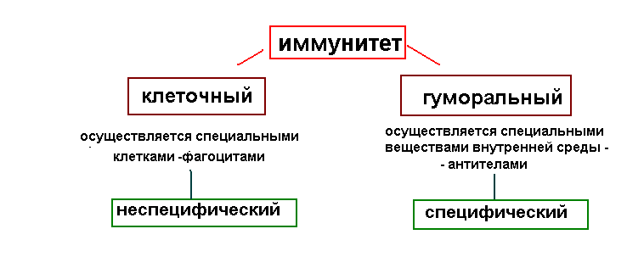
Все разнообразные формы иммунного ответа можно разделить на два типа: врождённый иммунитет и приобретённый иммунитет.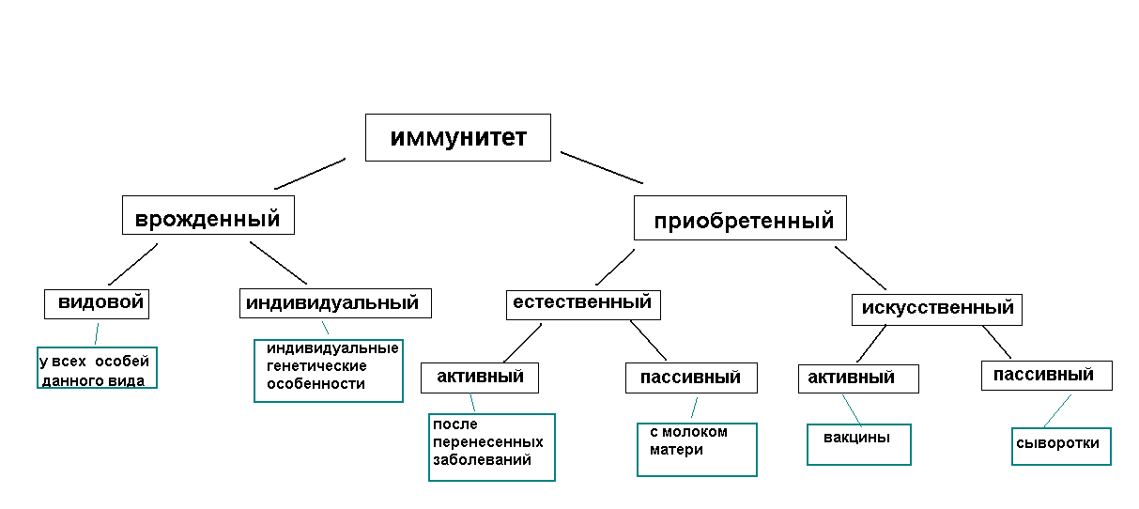
Приобретённый иммунитет — это специфический индивидуальный иммунитет, т. е. это иммунитет, который имеется конкретно у определённых индивидуумов и к определённым возбудителям или агентам.
Главными характеристиками приобретённого иммунитета являются специфичность и иммунологическая память. Чем чаще организм встречается с патогеном, тем быстрее и активнее вырабатываются антитела, следовательно — сильнее защита.
Врождённый иммунитет с самого рождения (ещё до первой встречи с антигеном) защищает организм против всего чужеродного, т. е. он не специфичен.
Таким образом, повторная встреча с тем или иным патогенным микроорганизмом не приводит к изменениям врождённого иммунитета, но повышает уровень приобретённого.
Врождённый иммунитет активируется при первом появлении патогена быстрее, но распознаёт патоген с меньшей точностью. Он реагирует не на конкретные специфические антигены, а на определённые классы антигенов, характерные для патогенных организмов (белки вирусного капсида, продукты метаболизма глистов и т. п.).
Врождённый иммунитет может быть наследственным (видовым) и индивидуальным.
Наследственный (видовой) иммунитет — это невосприимчивость всех представителей данного вида к определённому антигену, приобретённая в процессе эволюции:
- болезни, которыми болеет человек, но не болеют животные и птицы (корь, натуральная оспа, проказа, вирусный гепатит, холера, гонорея, дизентерия, брюшной тиф и др.);
- болезни, которыми болеют животные, но не болеет человек (чума крупного рогатого скота, пироплазмоз собак);
- болезни, которыми болеют птицы, но не болеет человек (куриная холера);
- болезни, которыми болеют животные и человек, но не болеют птицы (сибирская язва, бешенство и др.).
Индивидуальный врождённый иммунитет определяется теми особенностями, которые передаются организму с родительскими генами и в процессе эмбрионального развития.
В процессе эмбрионального развития через плаценту плоду передаются антитела матери, которые противостоят инфекциям. Передача антител от мамы к ребёнку происходит в основном в последнем триместре беременности.
Иммунитет подразделяется на естественный и искусственный.
Естественный иммунитет возникает самостоятельно в процессе жизни организма.
Естественный иммунитет делится на активный (после перенесённых заболеваний) и пассивный (например, с молоком матери).
До 6 месяцев малыша защищают антитела, передающиеся от матери с грудным молоком. Поэтому важным является исключительно грудное вскармливание. Иммунитет матери защищает ребёнка. Дети, которые находятся на искусственном вскармливании, слабо защищены, т. к. собственных антител у них мало. Только к 6 месяцам организм самостоятельно начинает вырабатывать антитела. Собственный иммунитет ребёнка формируется только к концу первого года жизни.
Искусственный иммунитет организм приобретает в результате применения медицинских препаратов (вакцин и сывороток).
Вакцина — медицинский препарат, содержащий ослабленные или убитые микроорганизмы.
Вакцина вводится абсолютно (!) здоровому человеку для предотвращения заболевания в будущем.
Сыворотка — медицинский препарат плазмы крови без фибриногена, содержащий готовые антитела к определённому патогену (заражающему микроорганизму). Сыворотку получают из крови заражённого данным заболеванием животного (коровы, лошади и т. п.).
Сыворотка с чужими антителами вводится заболевшему человеку в случае, когда организм не способен произвести достаточное количество антител.

Контрольные вопросы:
- Дайте полное определение понятию иммунитет.
- Как называется наука, изучающая иммунитет?
- Какой ученный разработал принципы создания вакцин?
- Каким образом осуществляется клеточный и гуморальный иммунитет?
- Что такое врождённый иммунитет и приобретённый иммунитет?

